綁定共有六個步驟請確實完成以避免綁定失敗或綁定錯誤!!
步驟一:確認OpenID
登入資訊服務入口 選擇個人服務/OpenID
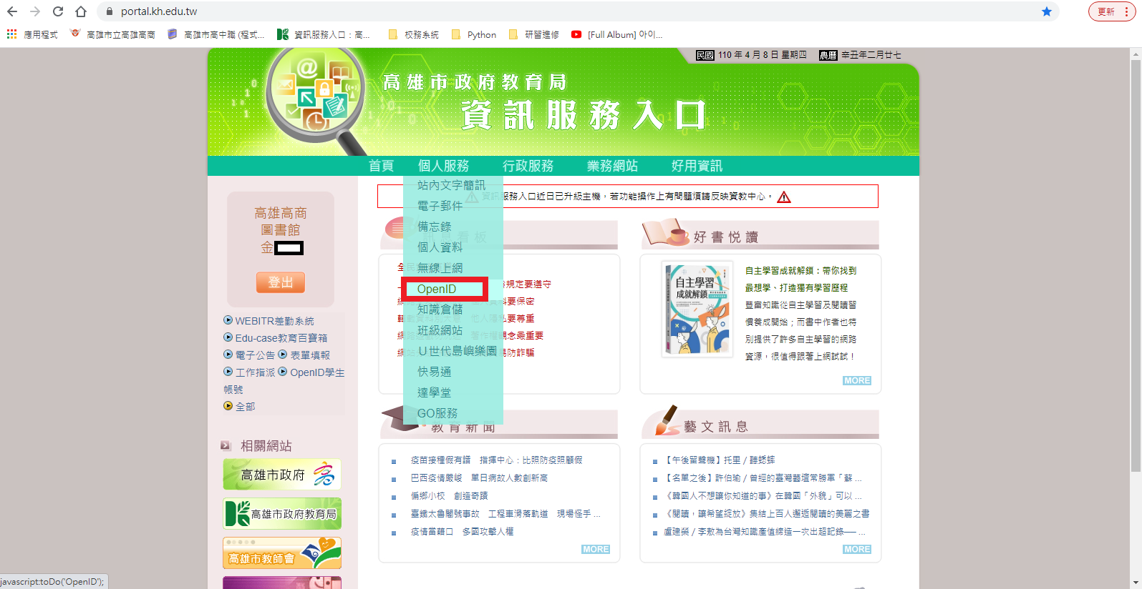
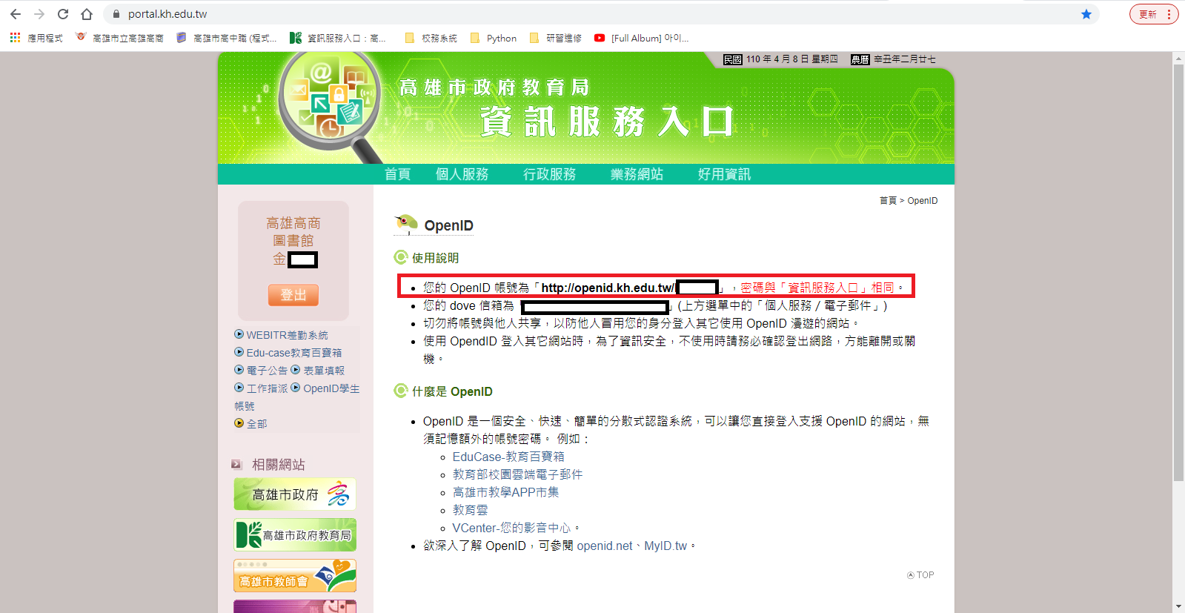

步驟二:打開校務系統選擇行政區/學校後點選OpenID 登入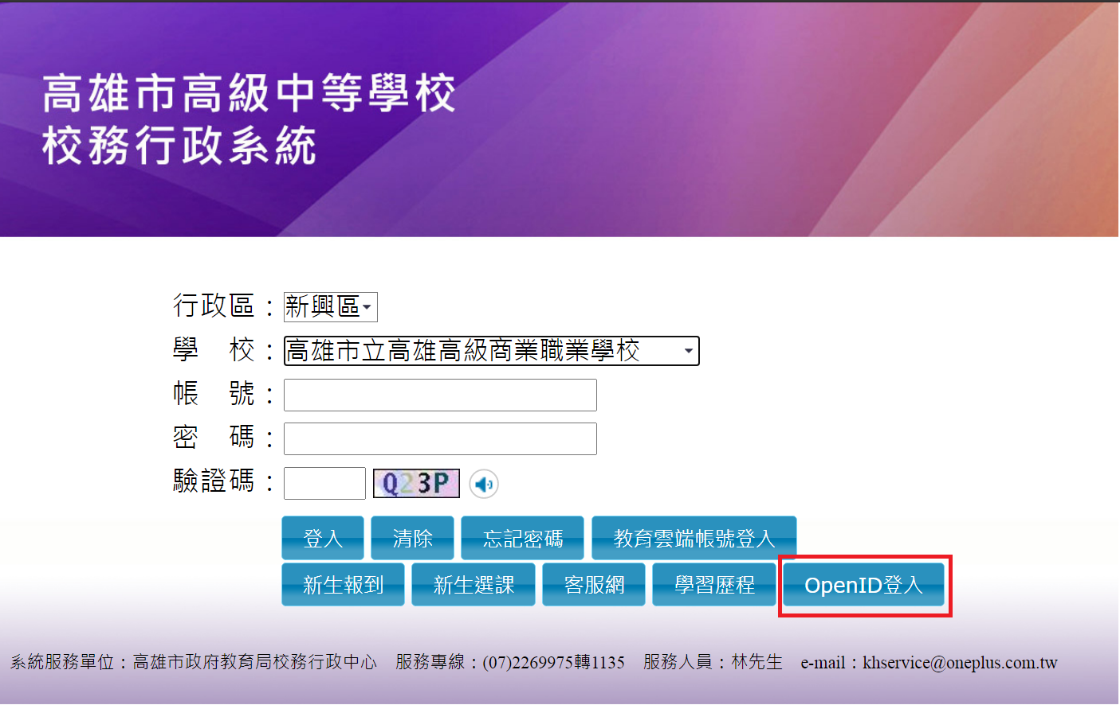
步驟三:點選直接輸入帳號
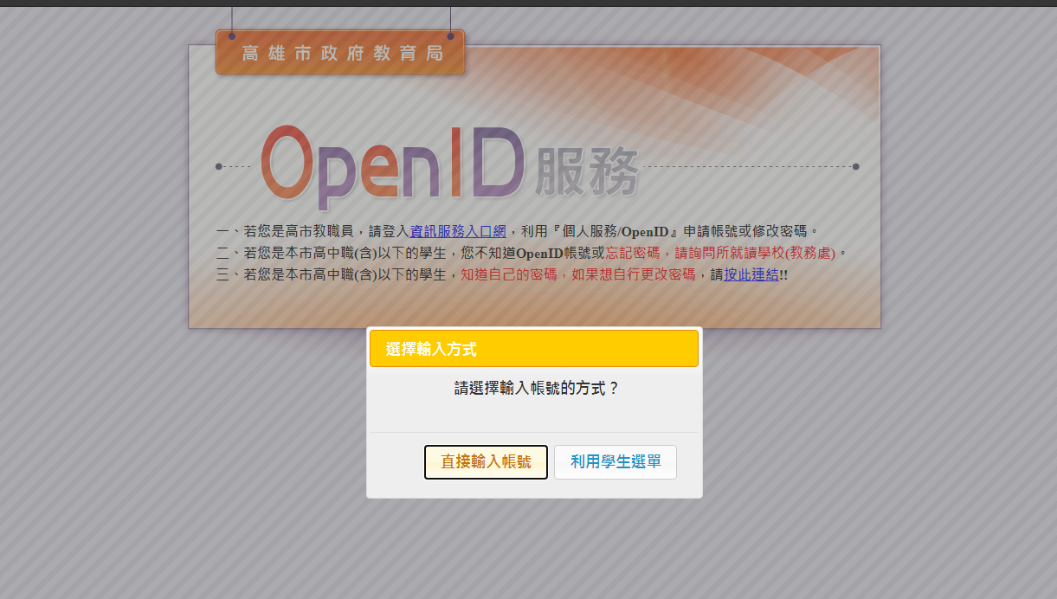

步驟四:輸入OpenID帳號與密碼後點選送出
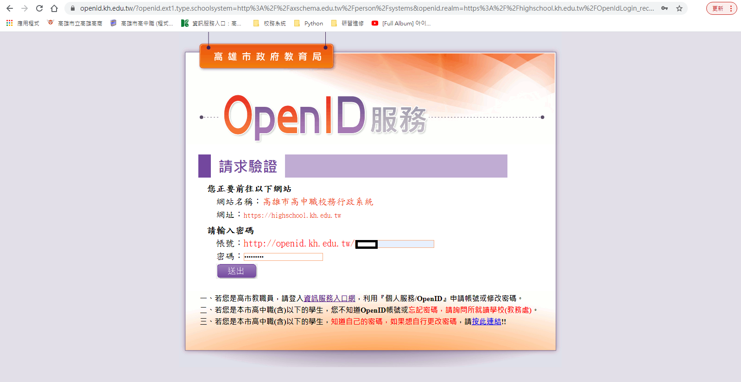
步驟五:確認資料後點選送出
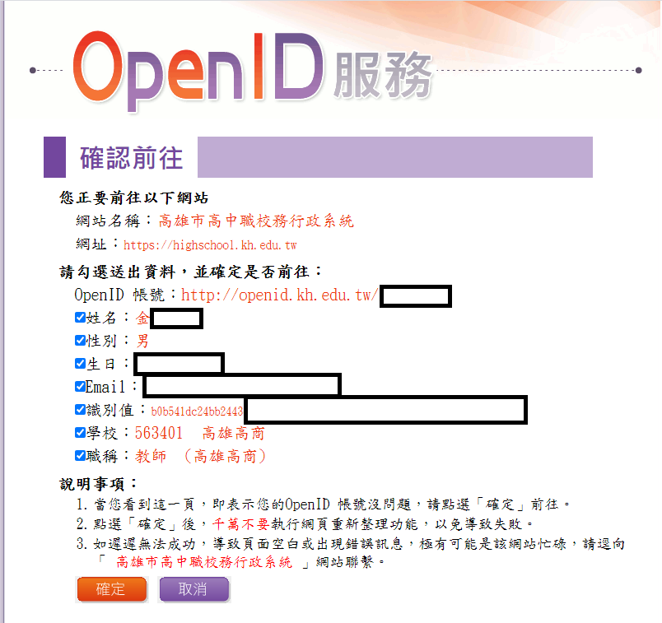

若上述步驟執行完畢會自動跳轉回校務系統並且下方會出現
”沒有已綁定的帳號，請登入校務進行綁定作業!”字樣(如下圖)。
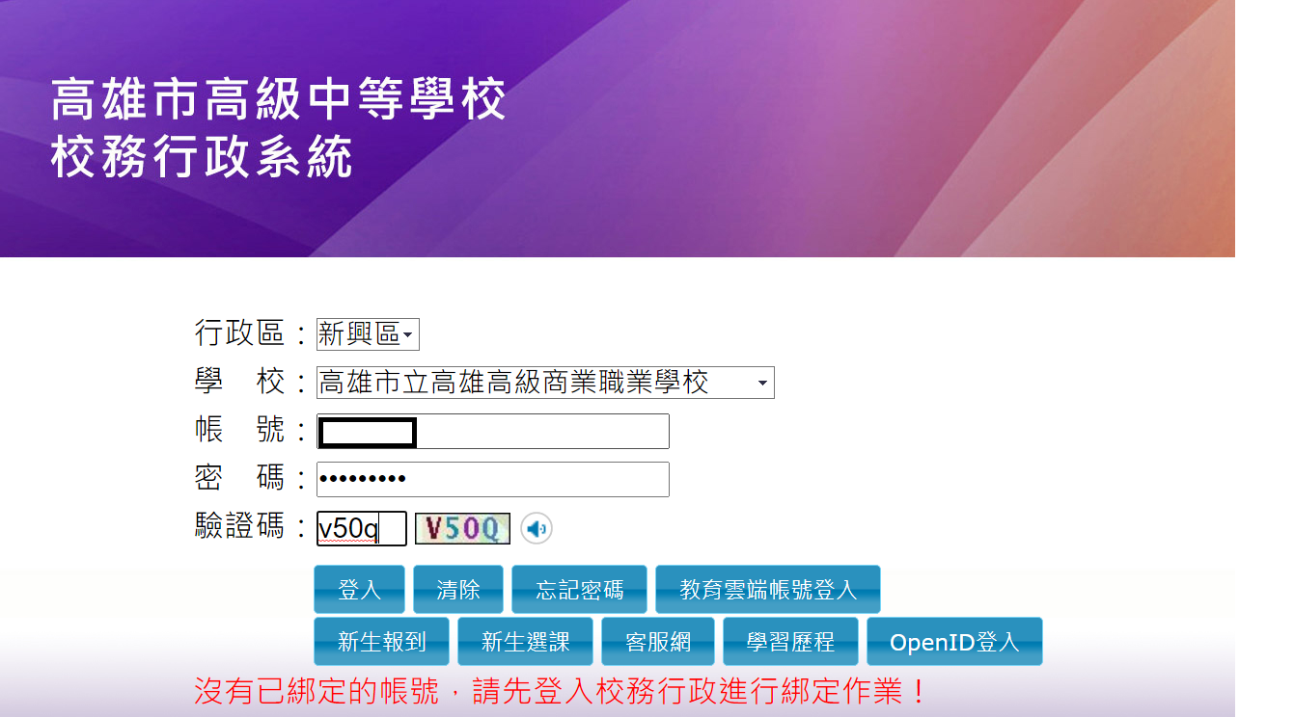

步驟六:請已要綁定的帳號登入校務系統，至此綁定動作已完成。之後點選OpenID登入自動跳轉至OpenID登入畫面，輸入帳號密碼後即可直接登入校務系統。